БАШ[ОРТОСТАН РЕСПУБЛИКА]Ы  СА[МА{ОШ РАЙОНЫ  муниципаль районЫНЫ@  Я@Ы БАЛТАС АУЫЛ СОВЕТЫ  АУЫЛ БИЛ^м^]Е  ХАКИМИ^ТЕ | 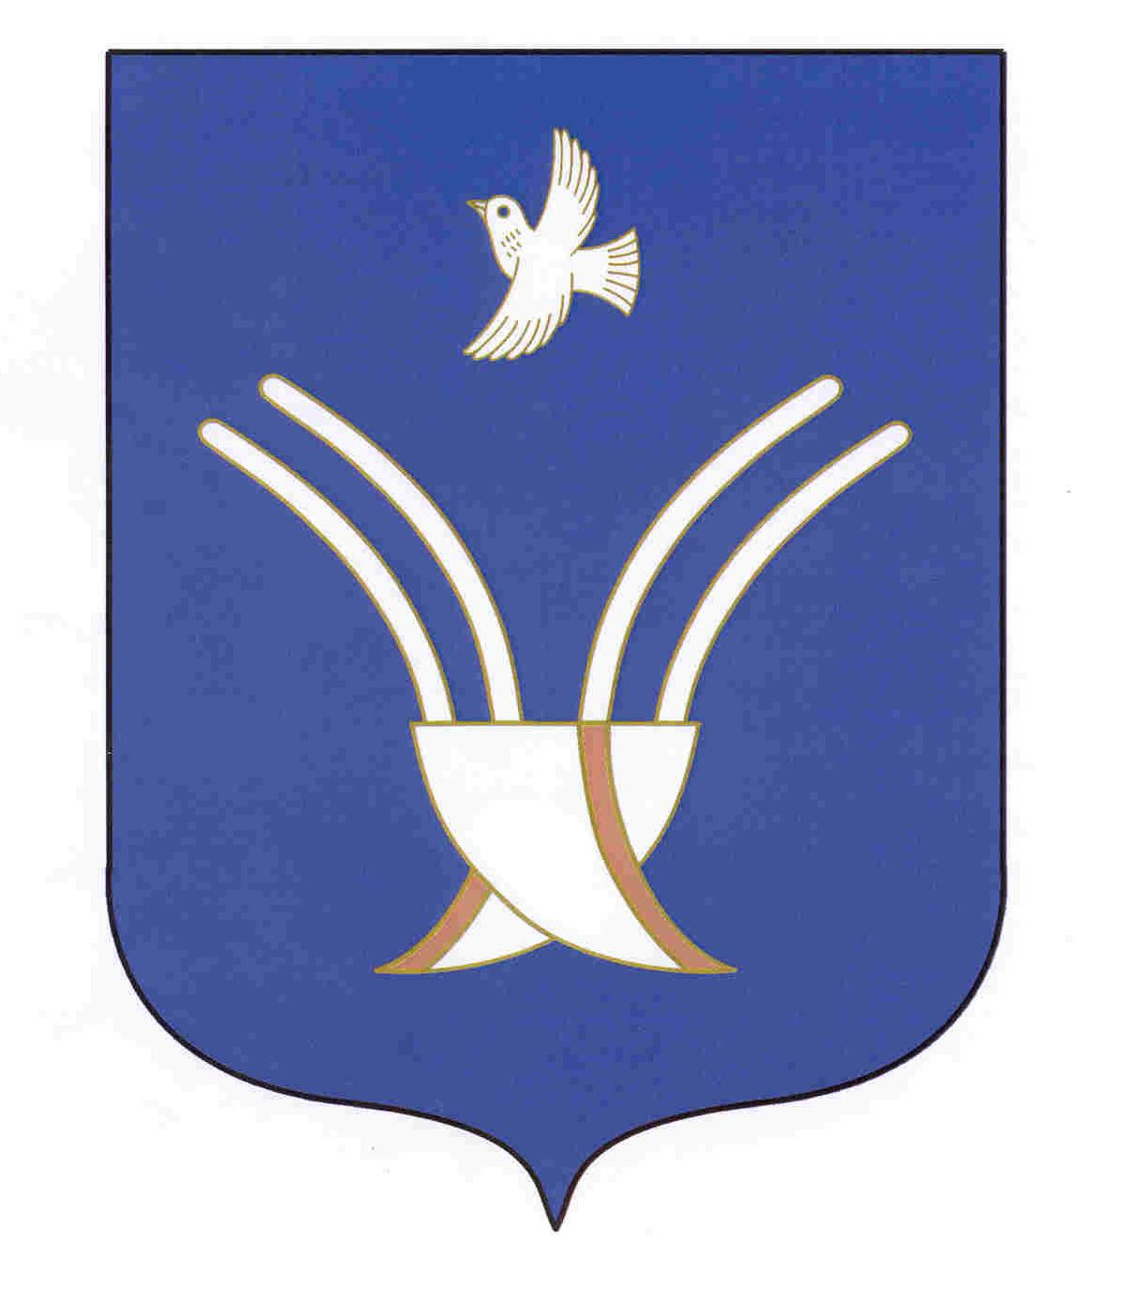 | АДМИНИСТРАЦИЯ  СЕЛЬСКОГО ПОСЕЛЕНИЯ  НОВОБАЛТАЧЕВСКИЙ СЕЛЬСОВЕТ  муниципального района Чекмагушевский район Республики Башкортостан

[ а р а р р е ш е н и е

Об отмене решения Совета сельского поселения Новобалтачевский сельсовет муниципального района Чекмагушевский район Республики Башкортостан от 30.07.2014 №80«Об утверждении Положения о добровольной народной дружине, действующей на территории сельского поселения Новобалтачевский сельсовет муниципального района Чекмагушевский район Республики Башкортостан»

Рассмотрев экспертное заключение Государственного комитета Республики Башкортостан по делам юстиции на решение Совета сельского поселения Новобалтачевский сельсовет муниципального района Чекмагушевский район Республики Башкортостан от 30 июля 2014 года № 80 «Об утверждении Положения о добровольной народной дружине, действующей на территории сельского поселения Новобалтачевский сельсовет муниципального района Чекмагушевский район Республики Башкортостан», Совет сельского поселения Новобалтачевский сельсовет муниципального района Чекмагушевский район Республики Башкортостан РЕШИЛ:

1. Отменить решение Совета сельского поселения Новобалтачевский сельсовет муниципального района Чекмагушевский район Республики Башкортостан от 30 июля 2014 года № 80 «Об утверждении Положения о добровольной народной дружине, действующей на территории сельского поселения Новобалтачевский сельсовет муниципального района Чекмагушевский район Республики Башкортостан».
2. Настоящее решение обнародовать в здании Администрации сельского поселения Новобалтачевский сельсовет и разместить на официальном сайте сельского поселения baltach_cc@mail.ru
3. Настоящее решение вступает в силу со дня официального обнародования.

Заместитель Председателя Совета
сельского поселения
Новобалтачевский сельсовет
Муниципального района
Чекмагушевский район
Республики Башкортостан : Саетов И.Н

с. Новобалтачево
29 августа 2019 года
№ 160

